Huvitatud isik
Egor Ilves
Toome tn 9, Aaviku küla
Rae vald, Harju maakond

Koostaja:
Sala Terrena OÜ
Liiva tee 2, 75303 Lagedi
Rae vald, Harju maakond
info@salaterrena.ee, tel 5110394

Aaviku külas Toome tn 9
kinnistu detailplaneering
Töö nr DP 3022

Koostamise kuupäev | 2023/01/16
Vastuvõetud:
Kehtestatud:

Töö nr | DP 3022

Sala Terrena OÜ
Liiva tee 2, 75303 Lagedi
Rae vald, Harjumaa
T +372 5110394
ifo@salaterrena.ee
www.salaterrena.ee

SISUKORD

Planeeringu koostamise eesmärk ja alused 4
Planeeringu koostamise eesmärk 4
Rae valla üldplaneering 4
OLEMASOLEV OLUKORD 5
Planeeritava ala kontaktvöönd 5
Planeeritav ala 6
Planeerimisettepanek 7
Alale ehitiste rajamiseks esitatavad nõuded 7
Teed ja parkimine 8
Sademevesi 8
Vertikaalplaneerimine 8
Servituudi vajadus 8
Haljastus ja heakord 8
Jäätmemajandus 8
PLANEERINGU ELLUVIIMISE TEGEVUSKAVA JA PLANEERINGU ELLU VIIMISEKS VAJALIKUD KOKKULEPPED 8
JOONISED
- Situatsiooni skeem
- Kontaktvööndi skeem
- Tugiplaan M 1:500
- Põhijoonis M 1:500

Planeeringu koostamise eesmärk ja alused
Toome tn 9 (tunnus: 65302:001:0092) asub Harju maakonnas, Rae vallas, Aaviku külas. kinnistu sihtotstarve on 100% elamumaa.

Planeeringu koostamise eesmärk
Detailplaneeringu koostamise eesmärgiks on ehitusõigiuse saamine ühepereelamu rajamiseks olemasolevale elamumaa kinnistule, määrata hoonestustingimused, lahendada juurdepääs, tehnovõrkudega varustamine ning haljastus.

Arvestamisele kuuluvad planeeringud, projektid, dokumendid ja uuringud:
- Rae valla Jüri aleviku ja sellega piirnevate Aaviku, Vaskjala ja Karla külaosade üldplaneering on kehtestatud 20 september 2012 Rae Vallavolikogu otsusega nr 390.
- Rae valla ühisveevärgi ja -kanalisatsiooni ning sademevee ärajuhtimise arendamise kava aastateks 2017 – 2028;
- Rae Vallavalitsuse 15.02.2011 määrus 13 „Digitaalselt teostatavate geodeetiliste alusplaanide, projektide, teostusjooniste ja detailplaneeringute esitamise kord”;
- Rae Vallavalitsuse 15.02.2011 määrus 14 “Detailplaneeringute koostamise ning vormistamise juhend“;
- Riigihalduse ministri 17.10.2019 määrus nr 50 „Planeeringu vormistamisele ja ülesehitusele esitatavad nõuded“;
- Toome tn 9 topo-geodeetiline alusplaan.

Rae valla üldplaneering
Detailplaneeringu koostamise eesmärk on kooskõlas Rae valla Jüri aleviku ja sellega piirnevate Aaviku, Vaskjala ja Karla külaosade üldplaneering on kehtestatud 20 september 2012 Rae Vallavolikogu otsusega nr 390, kus planeeringuala maakasutuse juhtotstarbeks on määratud perspektiivne elamumaa ning haljas ja parkmetsamaa. Haljas-, ja parkmetsamaa ala kuulub üldplaneeringu järgse rohevõrgustiku koosseisu. Planeeringuga täpsustatakse elamumaa ulatust planeeritaval kinnistul. Planeeritav kinnistu asub olemasoleval kompaktse asustusega alal.
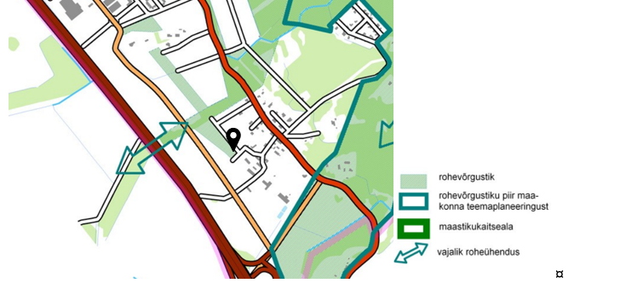
Skeem 1. Väljavõte Rae valla üldplaneeringu rohevõrgustiku joonisest (allikas: https://map.rae.ee/gis)

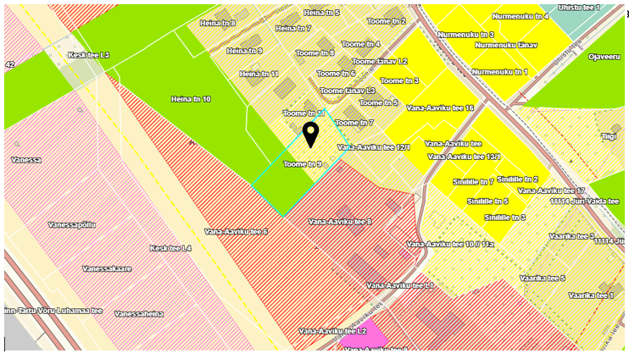
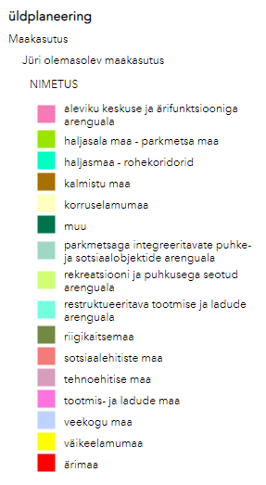 | 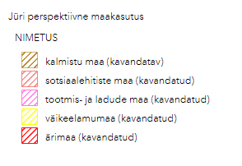
Skeem2. Väljavõte Rae valla üldplaneeringu põhijoonisest (allikas: https://map.rae.ee/gis)

OLEMASOLEV OLUKORD

Planeeritava ala kontaktvöönd
Planeeritav ala asub Aaviku külas, põhimaantee 2 Tallinn-Tartu-Võru-Luhamaa ja kõrvalmaantee 11114 Jüri-Vaida vahelisel alal. 900 m kaugusel asub Vana-Aaviku bussipeatus. 250 m kaugusel asub Aaviku bussipeatus, kust sõidavad koolibussid nii Jüri Gümnaasiumisse, kui Vaida Põhikooli ning samuti Tallinnasse, Arukülla, Lagedile, Jürisse. Lähim pood, kool ja lasteaed asuvad Jüri alevikus, Toome tn 9 kinnistust ca 3 km kaugusel.

Ümberkaudsetel aladel on nii elamu-, tootmis-, üldkasutatavat-, transpordi-, kui maatulundusmaad.

Juurdepääs planeeritavale elamumaa krundile nähakse ette Toome tänavalt.

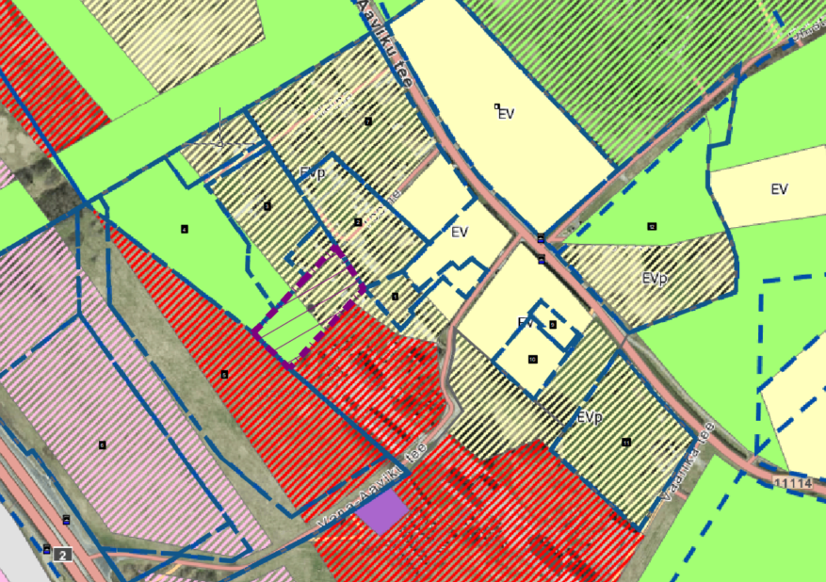
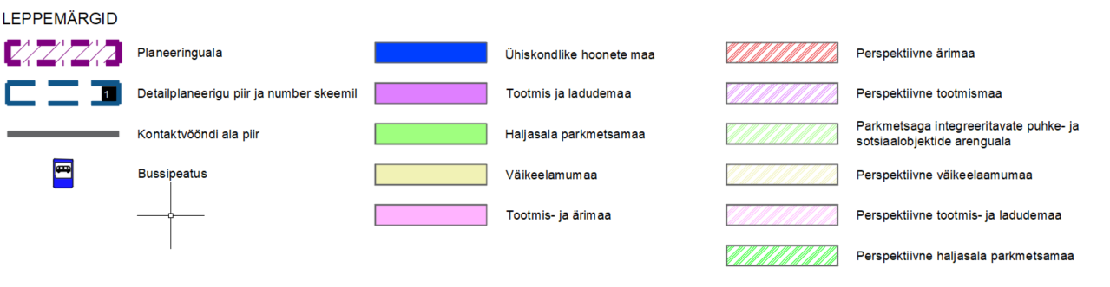
Skeem 3. Kontaktvööndi skeem (detailplaneeringute info ja alusplaan: Rae valla GIS portaali detailplaneeringute rakendus)
Tegemist on järjest tiheneva asustusega elamupiirkonnaga.

Planeeritav ala
Detailplaneeringuga planeeritav ala koosneb ühest elamumaa kinnistust:
Toome tn 9 (tunnus: 65302:001:0092 ), registriosa nr 3984202, sihtotstarve 100% elamumaa.
Maaomand planeeritaval alal
Planeeritava kinnistu omanikud on Egor ja Reeli Ives
Maa-ala üldiseloomustus
Planeeritav ala asub Aaviku külas, põhimaantee 2 Tallinn-Tartu-Võru-Luhamaa ja kõrvalmaantee 11114 Jüri-Vaida vahelisel alal. Juurdepääs planeeritavale elamumaa krundile nähakse ette Toome teelt, mis on eratee, kuid on määratud ligipääsu servituut planeeritava kinnistu valdaja kasuks.

Lähialana kaasatakse planeeringusse maa-ala, mis on vajalik teede- ja tehnovõrkude planeerimiseks.
Tehnovõrgud ja kitsendused
Planeeritaval alal lasuvad järgmised maakasutuspiirangud ja kitsendused:
- Elektri maakaabelliin koos elektripaigaldise kaitsevööndiga (1+1m).
- Ühise vee- ja kanalisatsiooni torustik ja selle kaitsevöönd (2+2m).
- Puurkaevule määratud veehaarde sanitaarkaitseala (r=30m).
- Kultusekivile määratud kinnismälestise kaitsevöönd (r=50m).

Teed
Juurdepääs planeeritavale alale toimub Toome tänavalt. Kinnistu Toome tn L2 (tunnus: 65302:001:0071) on munitsipaalomandis. Kinnistu Toome tn L3 (tunnus: 65302:001:0096) ulatuses on seatud reaalservituut planeeritava kinnistu, Toome tn 9 kasuks.
Hooned
Aaviku küla Toome tn 9 kinnistul asub üks abihoone, üks soojak ning kaks kasvuhoonet.
Haljastus
Planeeritaval alal on palju kõrghaljastust, erinevat liiki okas ja lehtpuid ning viljapuid, mis kohati on kasvanud liiga tihedaks, tegemist on omaaegse kollektsiooniaiaga Kinnistu perimeter on haljastatud puuderivide ja hekiga.

Planeerimisettepanek
Käesoleva detailplaneeringuga kavandatakse määrata planeeritavale elamumaa kinnistule ehitusõigus ning hoonestustingimused, lahendada juurdepääs, tehnovõrkudega varustamine ning haljastus. Ehitustegevust Rae valla Jüri aleviku ja sellega piirnevate Aaviku, Vaskjala ja Karla külaosade üldplaneeringuga määratud rohevõrgustiku alale ei kavandata ja rohevõrgustiku ala ulatuses säilib olemasolev olukord.

Alale ehitiste rajamiseks esitatavad nõuded
- Hoone rajamiseks tuleb koostada nõuetekohane ehitusprojekt ja taotleda ehitusluba kohalikust omavalitsusest.

Hoonetele esitatavad nõuded:
- Maksimaalne krundi täisehitusprotsent 15%
- Maksimaalne põhihoone ehitusalune pind 250–m²
- Hoonestusviis – lahtine
- Lubatud hoonete arv –üks põhi ja 2 abihoonet (1+2)
- Lubatud põhihoone korruselisus – kuni 2 korrust
- Lubatud põhihoone maksimaalne kõrgus –kuni 8m
- Lubatud abihoone korruselisus – 1 korrus
- Lubatud abihoone maksimaalne kõrgus –kuni 5m
- Lubatud abihoonete maksimaalne ehitusalune pind 80 m²
- Katuseharja suund – soovitavalt teega paralleelselt või risti
- Lubatud katusekalded 15-40°. Kõrvuti püstitatavate majade puhul on keelatud kasutada suuri katusekalde erinevusi. Väikese katusepinnaga abihoonetel võib katusekalle olla 0-40°.
- Välisviimistlusmaterjalid – arvestada olemasoleva,piirkonda sobiva hoonestusega, mitte kasutada plekist ja plastikust fassaadikatet, eelistada looduslikke materjale. Hoonete värv valida piirkonna olemasoleva hoonestusega harmoneeruv.
- Lubatud väikseim tulepüsivusklass – TP 3, tulepüsivusklassi täpsustada hoonete projekteerimise käigus.
- Parkimine lahendada omal krundil (min 2 parkimiskohta elamu kohta).
- Jäätmete kogumine näha ette krundi territooriumil.
- Piirdeaiad – Lubatud on puidust lattaed või võrkpiire hekiga, kinnistute vahel võib olla võrkpiire. Piirdeaia kõrgus on kuni 1,5 m, lähtuda naaberkinnistutega harmoneeruvatest lahendusest. Piireaed rajada kinnistu piirile, piirdeaia välimus ja asukoht kooskõlastada naaberkinnistu omanikuga.

Teed ja parkimine
Ligipääsuks kasutada olemasolevat erateed (Toome tn), millel on olemas ligipääsuservituut planeeritava kinnistu omanike kasuks.

Parkimine lahendada omal krundil. Planeeritud on minimaalselt kaks parkimiskohta. Tugevdatud alusel parkimiskohad täpsustada hoone ja/või haljastuse projektiga.

Sademevesi
Sademevesi immutada omal krundil. Tagada vee äravool hoonete ja rajatiste vundamentidelt vertikaalplaneerimisega. Vajadusel rajada sademeveedrenaaž ja vihmapeenrad. Drenaaž ja vihmapeenrad projekteerida hoone või haljastusprojekti koosseisus.

Planeeritava hoone ümber on kavandatud drenaaž, mis ühendatakse olemasoleva drenaažiga. Olemasoleva drenaaži toimivus tagatakse.

Olemasolevat maapinda võib tõsta maksimaalselt 0,5 m hoonestusala piires. Olemasolevat maapinda ei või tõsta kõrgemale hoonestatud naaberkinnistu maapinnast. Vertikaalplaneerimisega tuleb tagada vihmavee mitte kaldumine naaberkinnistutele.

Vertikaalplaneerimine
Sademevesi immutada omal krundil, Tagada vee äravool hoonete ja rajatiste vundamentidelt vertikaalplaneerimisega. Vajadusel rajada sademeveedrenaaž ja vihmapeenrad. Sademevee juhtimise soovituslikud suunad on kantud joonisele: Tehnovõrgud ja liiklus. Täpsemad vertikaalplaneerimise lahendused koostada hoone ja haljastusprojekti koosseisus.

Sademevett ei tohi juhtida riigitee alusele maaüksusele, sh riigitee koosseisu kuuluvatesse teekraavidesse. Olemasolevat maapinda võib tõsta maksimaalselt 0,5 m hoonestusala piires. Olemasolevat maapinda ei või tõsta kõrgemale hoonestatud naaberkinnistu maapinnast. Vertikaalplaneerimisega tagada sademevee mitte valgumine naaberkinnistutele. Sademevee juhtimine naaberkinnistutele on keelatud va kooskõlastatult naaberkinnistu omanikuga.

Servituudi vajadus
Servituutide vajadus selgitatakse edasise planeerimise käigus.

Rohevõrgustik
Rae valla Jüri aleviku ja sellega piirnevate Aaviku, Vaskjala ja Karla külaosade üldplaneering on kehtestatud 20 september 2012 Rae Vallavolikogu otsusega nr 390, kus planeeringuala maakasutuse juhtotstarbeks on määratud perspektiivne elamumaa ning haljas ja parkmetsamaa. Haljas-, ja parkmetsamaa ala kuulub üldplaneeringu järgse rohevõrgustiku koosseisu. Ehitustegevust Rae valla Jüri aleviku ja sellega piirnevate Aaviku, Vaskjala ja Karla külaosade üldplaneeringuga määratud rohevõrgustiku alale ei kavandata ja rohevõrgustiku ala ulatuses säilib olemasolev olukord. Kuna Toome tn 9 kinnistu on juba varasemalt tarastatud ning tarastatud on ka mitmed lähiala kinnistud, siis rohevõrgustik jääb toimimanii nagu varem. Kogu rohevõrgustiku alale jääv kõrghaljastus säilitatakse.

Haljastus ja heakord
Kuna krundil on juba väga tihe kõrghaljastus, siis uue kõrghaljastuse rajamist ei kavandata. Planeeringualal tuleb säilitada väärtuislik kõrghaljastus maksimaalses võimalikus mahus.

Jäätmemajandus
Olmeprügi kogumine nähakse ette omal krundil. Kinnistu värava lähedusse paigaldada sorteeritud jäätmete konteinerid, tugevdatud alusel. Jäätmekäitlus lahendada vastavalt Rae valla jäätmehoolduseeskirjale.

PLANEERINGU ELLUVIIMISE TEGEVUSKAVA JA PLANEERINGU ELLU VIIMISEKS VAJALIKUD KOKKULEPPED

Planeeringu ellu viimiseks on vajalik:
- seada vajalikud servituudid;
- taotleda taristu (elekter, teed, vee- ja kanalisatsiooni trassid, sademevee drenaaž jne) tehnilised tingimused ja koostada vajalikud projektid koos lisauurigutega (vajadusel);
- kooskõlastatud tehnovõrkude projektide alusel taotleda ehitusload;
- ehitada välja taristu;
- taotleda valminud taristuobjektidele kasutusload;
- koostada hoonete ja haljastuse projektid, taotleda ehitusload ning ehitada eelnimetatud dokumentidest lähtuvalt hooned ja rajada haljastus;
- taotleda valminud hoonetele kasutusload vastavalt kehtivale Ehitusseadustikule(vastu võetud 11.02.2015).

